Описание учебной задачи
Предмет: геометрия
Класс: 11
Тема: «Объем цилиндра»
Название раздела курса: «Объемы тел»
Опорные знания (понятия, алгоритмы и т.п.) необходимые для решения учебной задачи (УЗ):
Вычислительные навыки
Планируемые результаты учеников(что нового открывают/изобретают):
Предметные:
- знает формулу нахождения объема цилиндра;
- применяет формулу нахождения объема цилиндра при решении задач.
Метапредметные:
- обосновывает выбор ответа в соответствии с условием задачи.

Средство (цель учителя): организовать деятельность учащихся по изучению способа нахождения объема цилиндра и применению его при решении задач.
Формулировка учебной задачи: Ваши родители планируют купить на дачу бак для полива сада и огорода и уже присмотрели оптимальный по цене вариант.
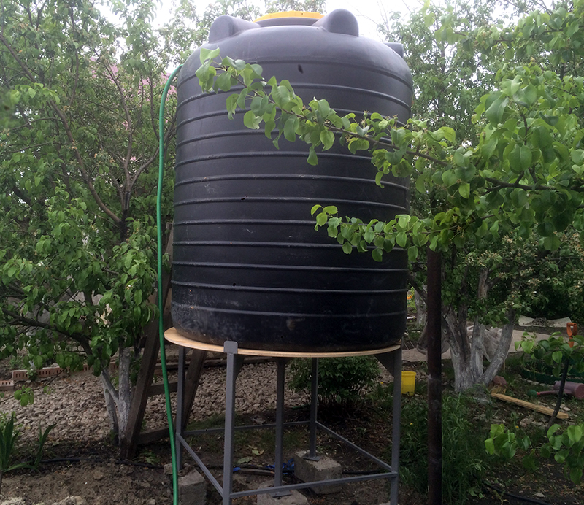
2 м
80см
Подвоз воды в садоводство осуществляется раз в 2 недели. Стоит ли родителям рассматривать этот вариант покупки, если:
Дача | Площадь земельного участка | Кратность полива в неделю | Количество воды (в литрах) на 1 полив
сад | 150 кв.м | 1 | 200
огород | 200 кв.м | 4 | 150
Ответ обоснуйте.

